Ответы: ВПР по математике 7 класс

1

5

2

–1,6

3

240

4

255

5

252

6

24

7

любое значение от 6 до 10.

8

9

-6

10

хватит
Для окраски листа понадобится 2 · 250 · 320 · 0,09 = 14 400 , то есть 14,4 л.
Это меньше 15 л.
Допускается другая последовательность рассуждений, обоснованно приводящая к верному ответу.

11

–1,5

12

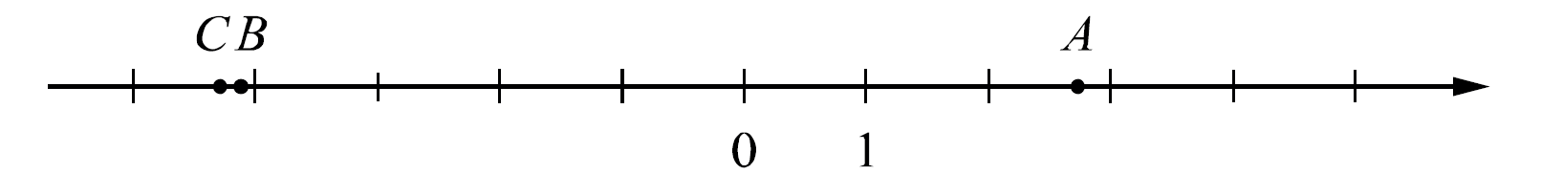

13

6

14

37
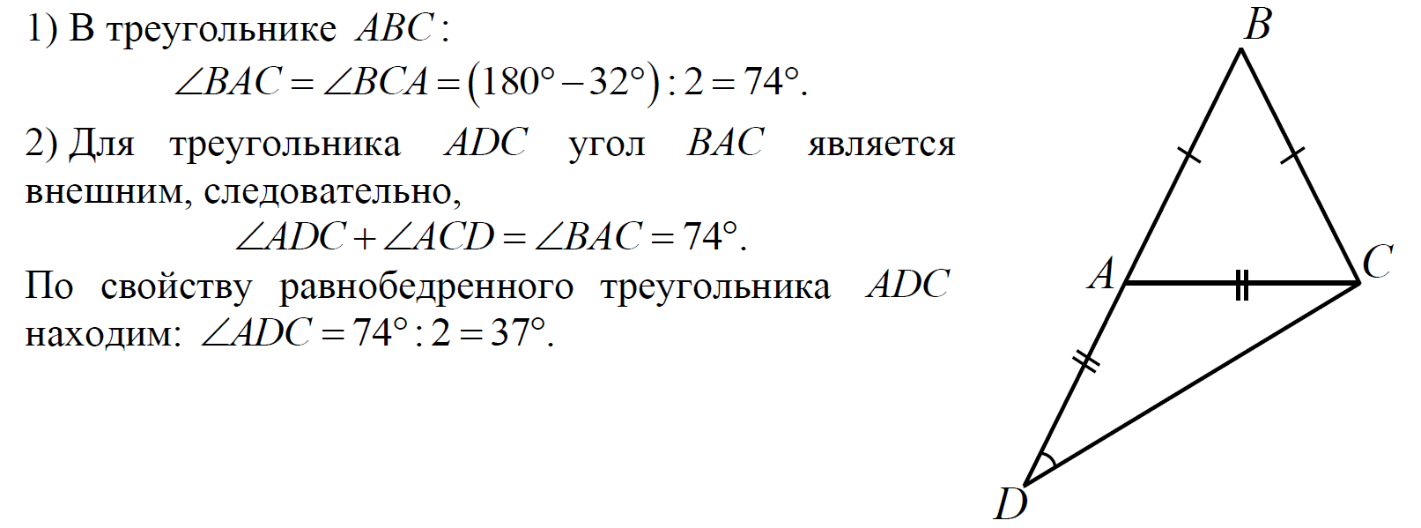
Допускается другая последовательность действий, обоснованно приводящая к верному ответу.

15

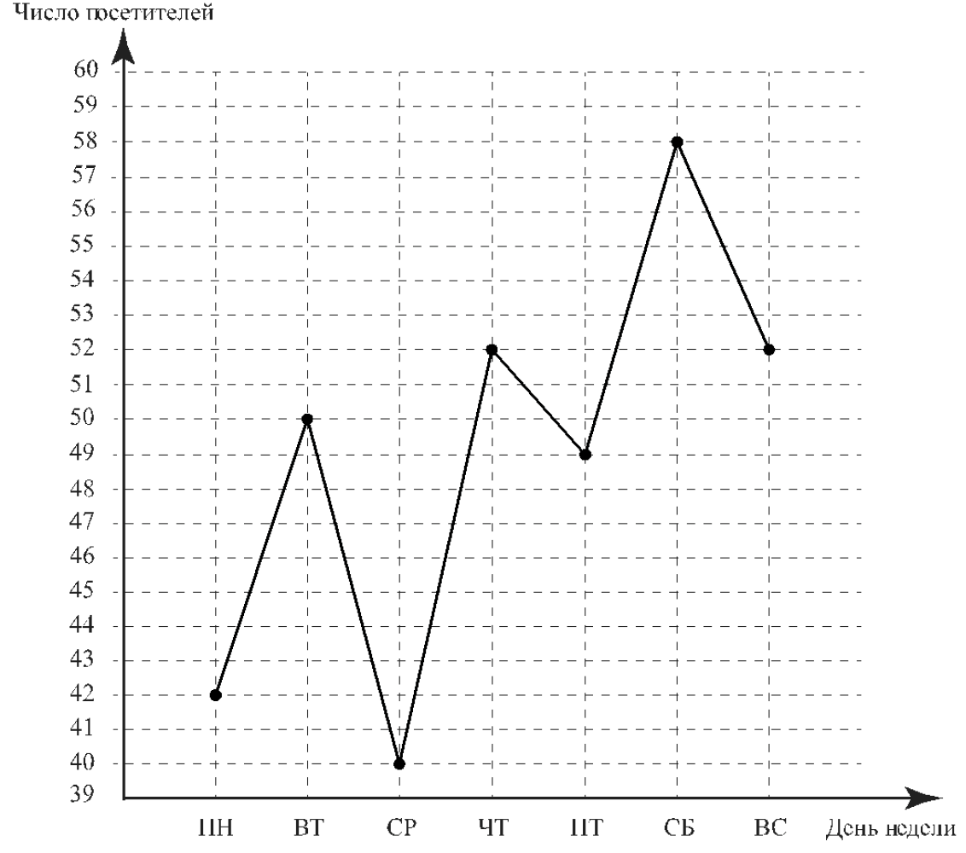
Если все точки отмечены правильно, но отрезками не соединены, то задание является выполненным.

16

23 км/ч
Пусть скорость катера в неподвижной воде равна x км/ч. Составим уравнение:
3 · (x – 4,6) = 2 · (x + 4,6), 3x –13,8 = 2x + 9,2, откуда x = 23 км/ч.
Допускается другая последовательность действий, обоснованно приводящая к верному ответу.

